«Развивающие игрушки для детей среднего дошкольного возраста сделанные своими руками»

Консультация для родителей по созданию развивающих игрушек своими руками в домашних условиях.
Для детей развивающие игрушки для любого возраста очень важны. А для детей 4-5 лет особенно, в этом возрасте укореняются основные способности, которые очень важны для жизни, например адаптации в детском саду, при общении со сверстниками. В настоящее время очень много игрушек развивающих, но, к сожалению, порой цены на этот вид товара такие большие, что позволить себе купить может не каждый. И поэтому мы предлагаем вам посмотреть небольшую подборку, которая, поможет Вам сделать игрушки своими руками из подручных материалов своими руками, можно совместно с ребёнком.
Игра из бельевых прищепок.
Такая игра способствует для изучения и закрепления цветовой гаммы.
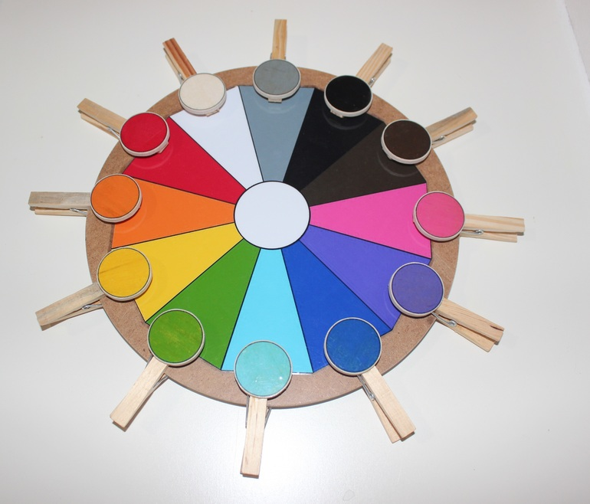
«Чей домик»
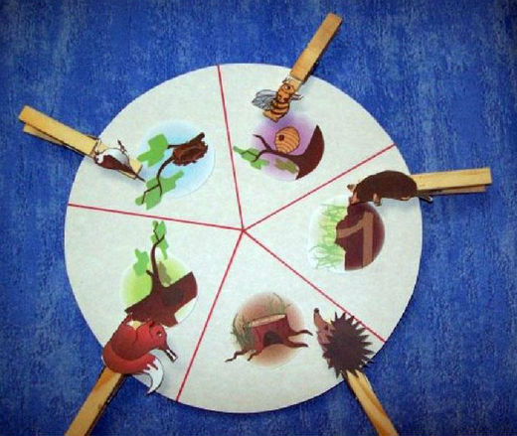
«Ширма» из картона для показа кукольного театра.
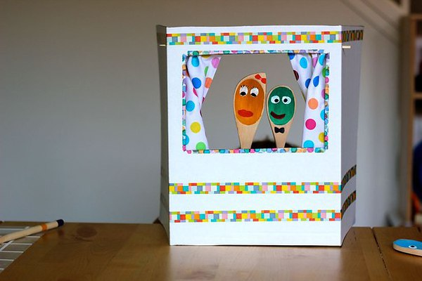
Персонажи для кукольного театра
Сказочные персонажи на деревянных ложках.
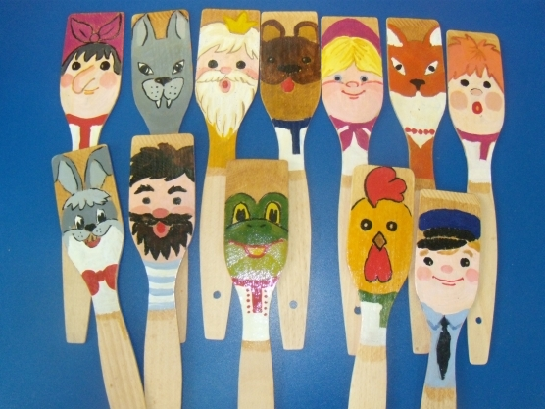
Из палочек мороженого
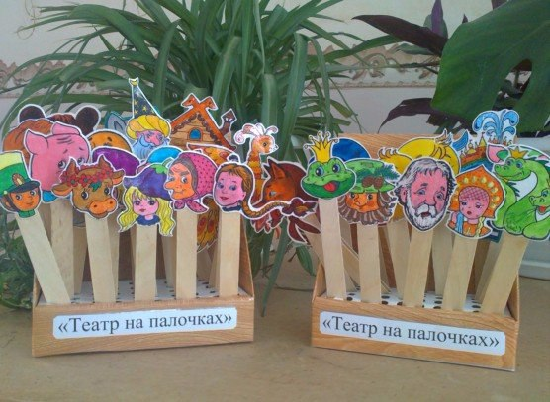
Из любимых прищепок
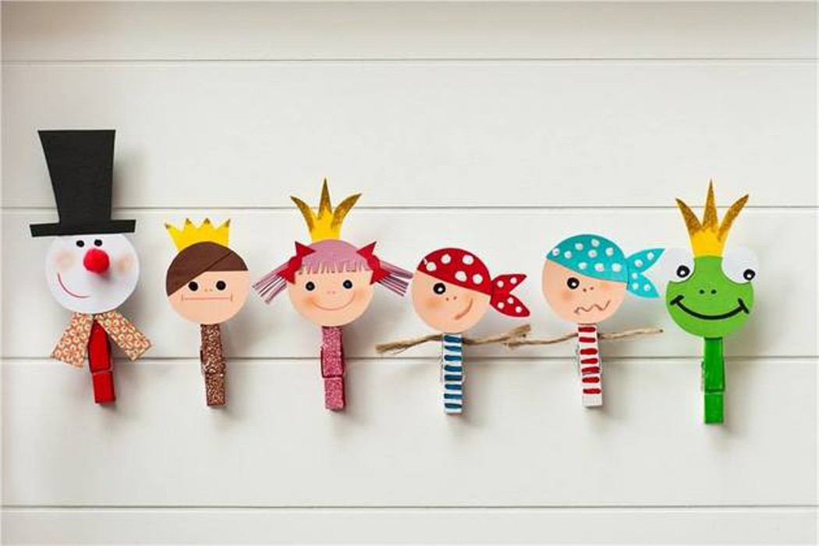
Из фетра на пальчики.
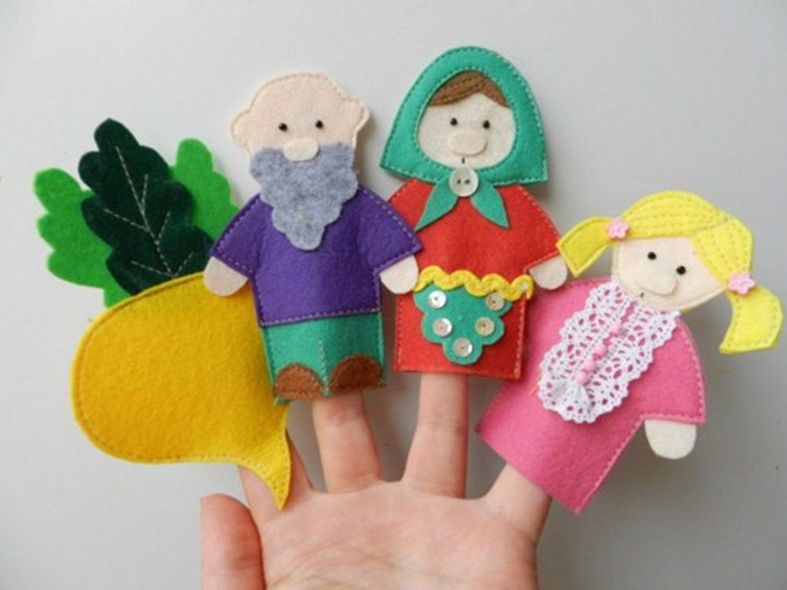
Из фетра на руку.
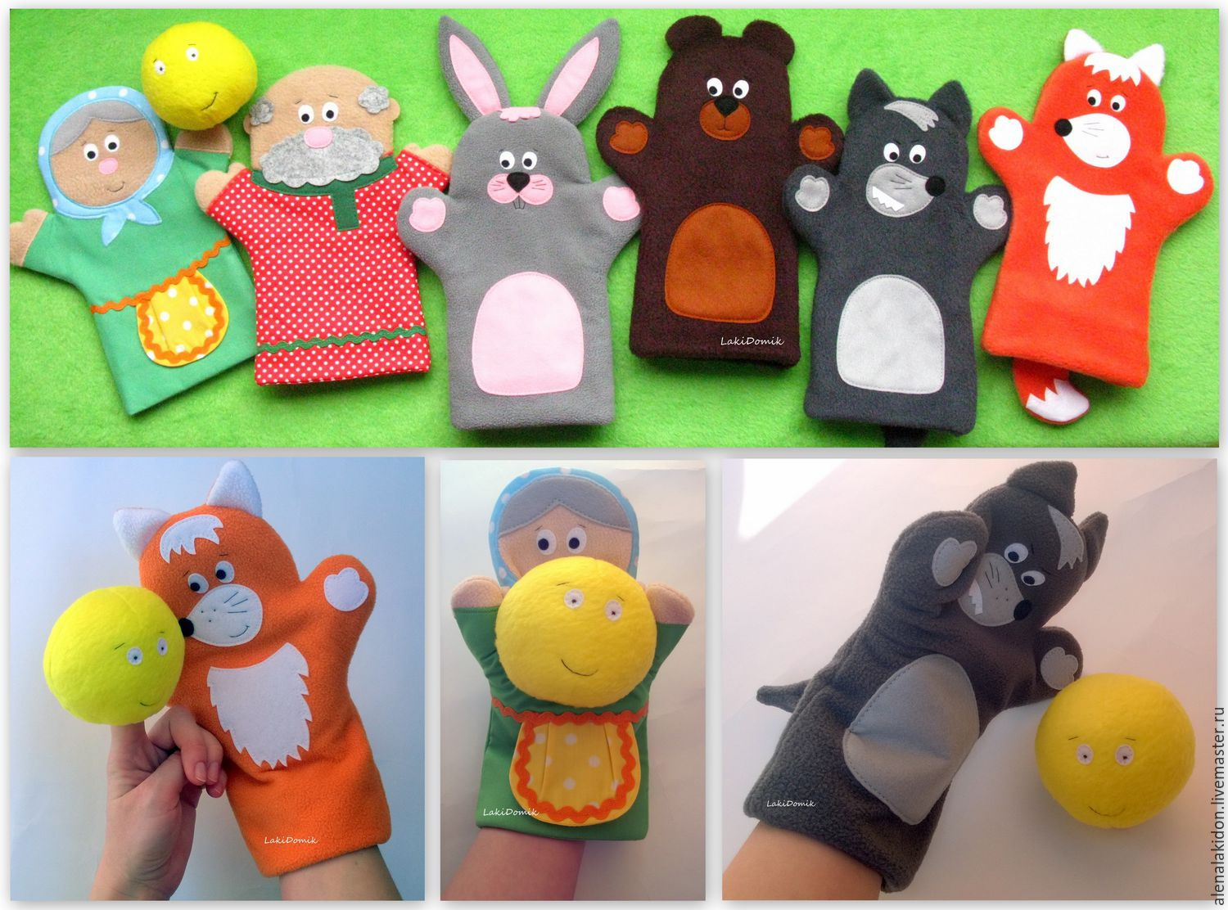
Из старой варежки.
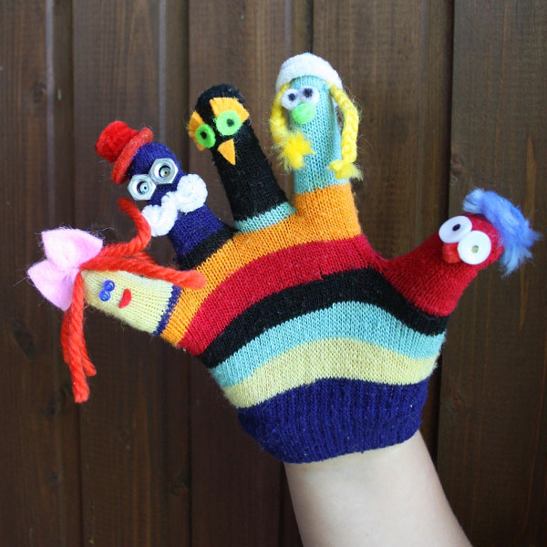
Из одноразовых пластмассовых ложек.
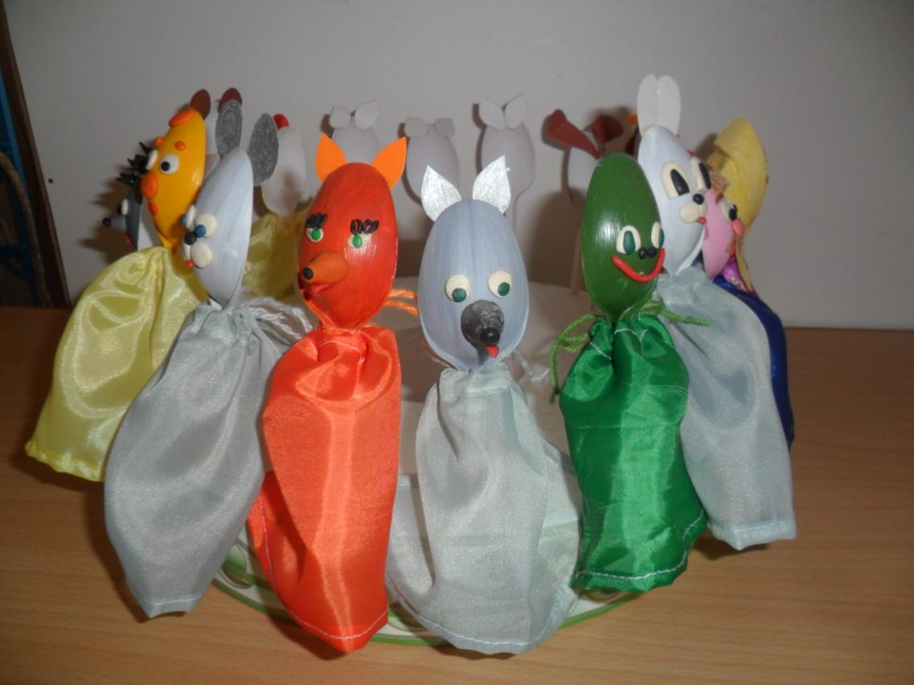
Из картона, фетра, пенки можно создать и такую красоту.
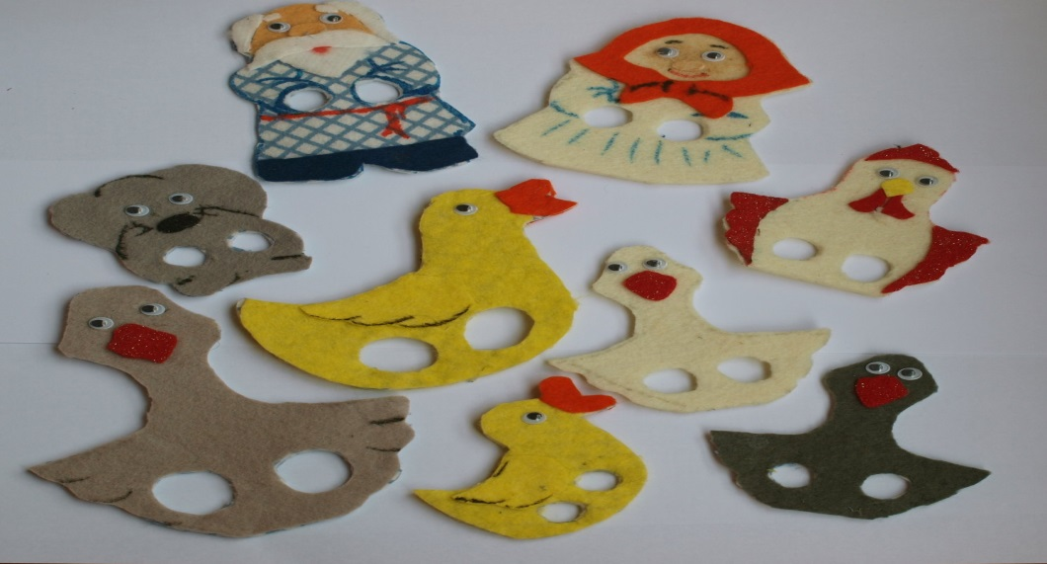
Для мальчиков можно сделать вот такой интересный и быстрый конструктор под названием «Положи всё на место сам».
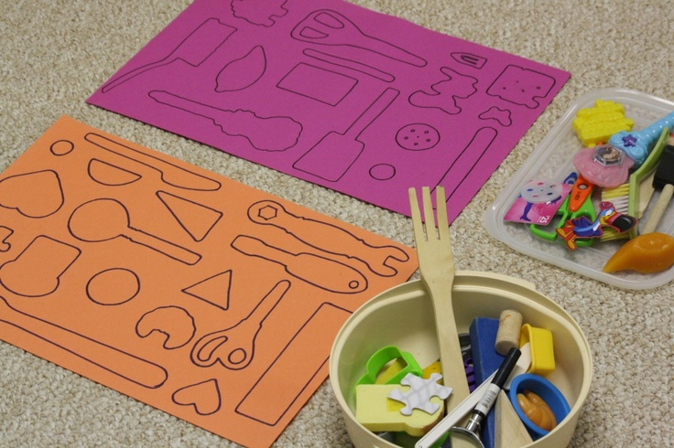
Еще можно сделать из картона любимую игру «Лабиринт»
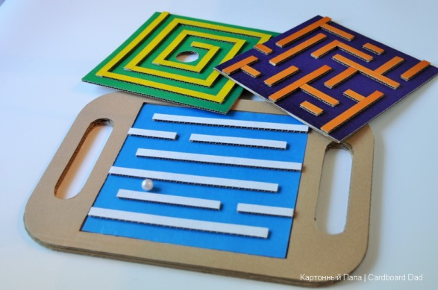
Еще очень много можно сделать развивающих игрушек из других материалов, которые имеются у нас под рукой. Творите, фантазируйте и создавайте вместе с ребенком свои развивающие игрушки.
Спасибо за внимание.

